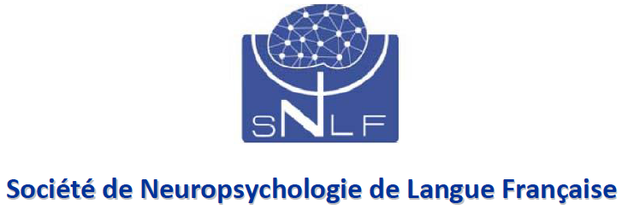
43èmes Journées de Printemps
de la Société de Neuropsychologie de Langue Française
Lyon, 23 et 24 Mai 2019
Université Lyon 2 - Campus Berges du Rhône
18 Quai Claude Bernard, 69003 Lyon

APPEL A COMMUNICATIONS

1. Le résumé devra préciser sur une seule page:
- Titre
- Noms (comme suit: Xavier DUPOND) et affiliation des auteurs
- Une justification de l'étude
- La méthodologie (population, épreuves, analyses statistiques...)
- Les résultats
- Une brève discussion
- Trois références bibliographiques maximum pourront être ajoutées

Il devra comporter entre 300 et 400 mots (sans tenir compte du titre, des noms des auteurs et de leur adresse).

Fichier Word, police Times New Roman taille 12, simple interligne.

2. Précisez dans le résumé si vous souhaitez proposer une communication orale ou affichée

TOUT RESUME NE RESPECTANT PAS LES NORMES NE SERA PAS CONSIDÉRÉ

* Envoi par courrier électronique *
au plus tard le vendredi 15 mars 2019
à : snlf@ulg.ac.be

